DALLMER Atlasbogen 87

Dallmer

Eigenschaften

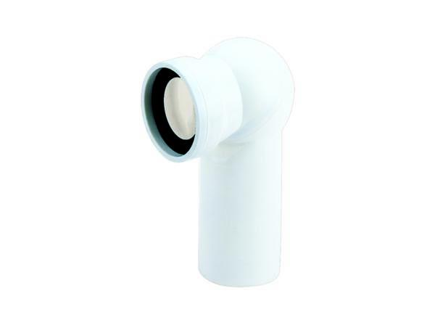

GTIN:

4001636280527

HAN:

280527

Werkstoff

Polypropylen (PP)

Nennweite DN

100,00